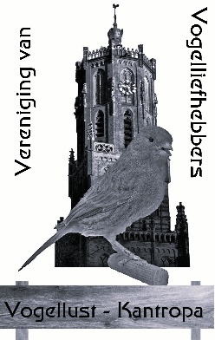

Inschrijfformulier verkoopklasse Vogellust – Kantropa 2025
Naam :
Adres :
Postcode :
Woonplaats :
Afdeling :
Tel. :

 | Soort en/of kleurslag v/d vogel | m/p/koppel | Zit op tt in kooi | Prijs | Verkocht
1
2
3
4
5
6
7
8
9
10
11
12
13
14
15
Totaal ___________

Handtekening inzender:
Handtekening voor ontvangst van bovengenoemd bedrag en ontvangst van de NIET verkochte vogels.

